“Fra en tropisk regnskov, til selve tidens rand”

Efter mange forsinkelser blev rumteleskopet James Webb endelig sendt afsted for knap et år siden, og i sommer begyndte det så at sende det ene smukke billede efter det andet ned til forskerne. Allerede få dage efter de første data kom, begyndte de første rapporter om rekordfjerne galakser at dukke op. Galakser, som ikke bare er nogle af de første i Universets historie, men også tilsyneladende så store og tunge, at de udfordrer vores forståelse af selve Universets opbygning.

*Det sidste billede nogensinde af James Webb. Billedet er taget af et kamera monteret på den Ariane 5-raket, der juledag 2021 løftede teleskopet ud i rummet, få minutter efter afkoblingen fra rakettens andet trin. Kredit: ESA/Arianespace.*

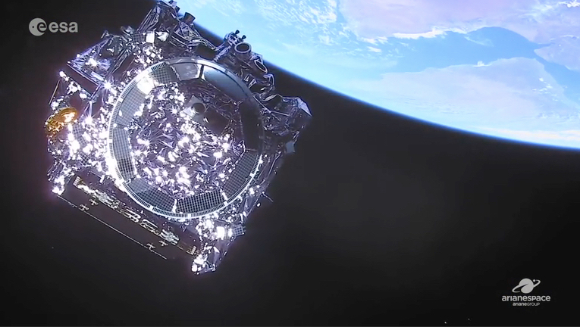

“*Décollage… Liftoff… from a tropical rainforest to the edge of time itself*.”

På trods af de lidt storladne vendinger rørte sætningen mig alligevel, da NASA's missions-kommentator Rob Navias juledag 2021 med denne afsked sendte rumteleskopet James Webb afsted fra Kourou i Fransk Guyana. For det er lige præcis hvad James Webb kommer til: Med dette højteknologiske teleskop kommer vi til at se tilbage i tiden til nogle af de allerførste galakser, som blev skabt, kort efter Big Bang.

På min arbejdsplads, Cosmic Dawn Center, forsker vi netop i tidlige galaksers dannelse og udvikling, og har som erklæret mål at analysere data fra James Webb. Men alle tænkelige problemer — fra hardware- og softwareproblemer, over nedskæringer, til en pandemi — havde forsinket opsendelsen over et årti, så da dagen endelig oprandt, var det års forventninger, der endelig blev forløst.

Spændingen var dog endnu ikke ovre: Forude lå en rejse på 1.5 million kilometer, en udfoldning der aldrig var blevet prøvet før, med over 300 trin der kunne gå galt, nedkøling til tæt på det absolutte nulpunkt, justering af spejle til nanometer-præcision, og endelige kalibrering og tests af teleskopets instrumenter.

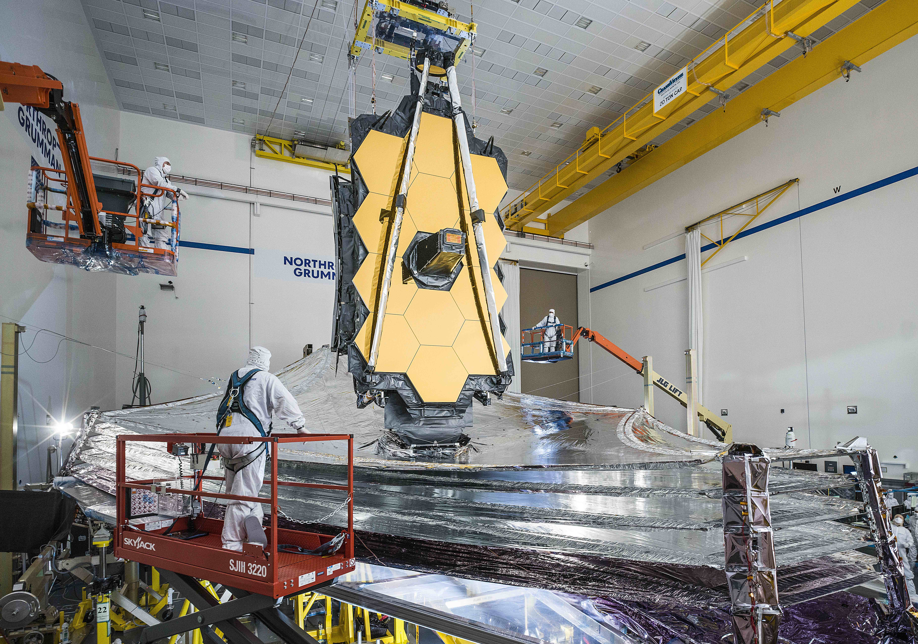

*Rumteleskopet James Webb; hhv. sammenfoldet og delvist udfoldet. Fotos: Chris Gunn/NASA.*

Men lad os lige tage et step tilbage og se lidt på, hvad James Webb egentlig er for en størrelse, og hvad formålet overhovedet er med at skyde et $10 milliarder dyrt apparat ud i rummet.

# James Webb ser (infra-)rødt

Allerede før Hubble-teleskopet, som har givet os så mange smukke billeder, blev sendt op, begyndte snakken om dens efterfølger så småt at gå. Men først i 1996 lå en mere eller mindre endelig plan færdig for et teleskop, der skulle kunne se endnu længere ud i rummet, og dermed endnu længere tilbage i tiden, end Hubble — helt tilbage til de allerførste galakser.

Fordi lys bruger tid på at rejse ned til os, kigger vi længere tilbage i tiden, jo længere vi kigger væk. Men på sin rejse oplever lys en forunderlig fysisk effekt: Fordi Universet udvider sig, strækkes lysets bølgelængde proportionalt med denne udvidelse. En lyspartikel (foton), som starter ud med at være f.eks. violet, bliver efterhånden blå, og bevæger sig henover hele det synlige spektrum, til den bliver rød. Galakser ser derfor rødere ud, jo længere de er væk, og de allerfjerneste bliver infrarøde og dermed usynlige for det menneskelige øje. Vi siger at lyset bliver *rødforskudt*.

*Det elektromagnetiske spektrum, fra de kortbølgede og energirige gammastråler, over det synlige lys, og ud til de langbølgede og energisvage radiobølger. Hvor Hubble kun lige titter udenfor det synlige spektrum — fra 90 nanometer til 2.5 mikrometer (µm) — kan James Webb se hele den nær-infrarøde, og et godt stykke ind i den midt-infrarøde del af strålingen. Illustration: Peter Laursen.*

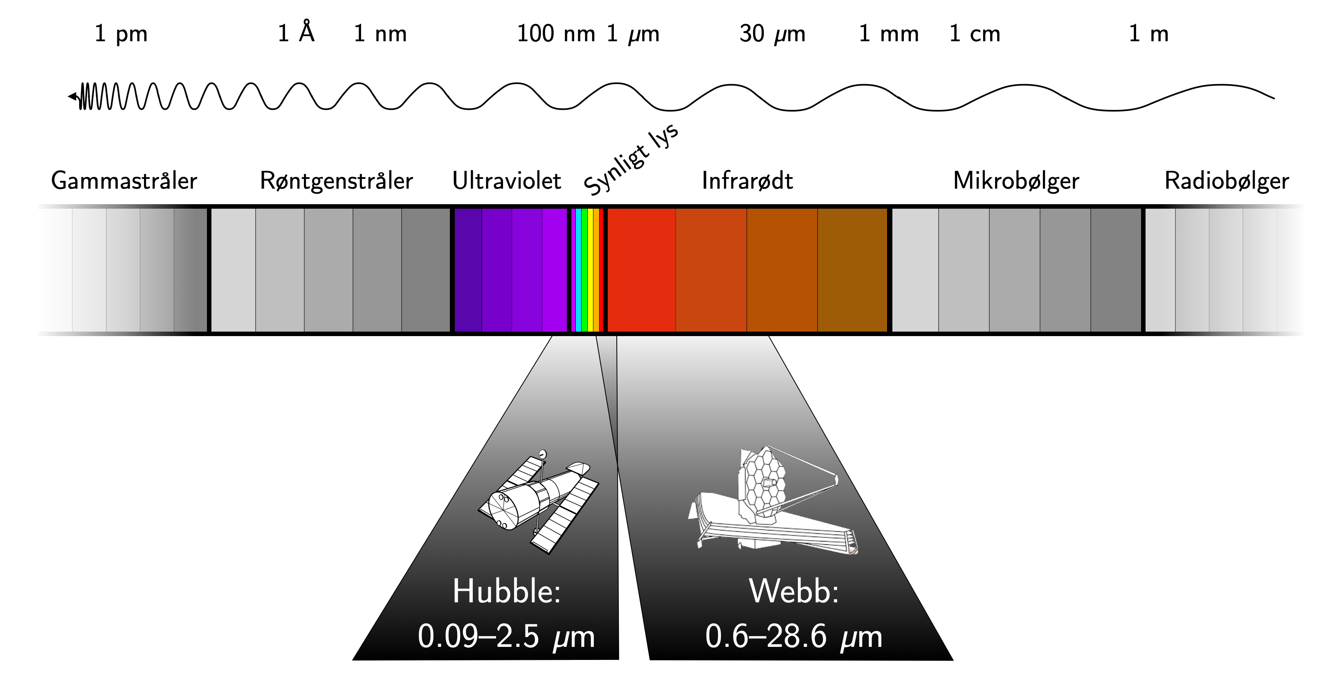

I midt-90'erne fik vi også de første billeder af planeter omkring andre stjerner; såkaldte *exoplaneter*. Det gik hurtigt op for forskerne, at et infrarødt teleskop ville være nyttigt her: Infrarødt lys kendes også som “varmestråling”, fordi ting der efter menneskelige standarder er varme, udsender denne stråling. Planeter varmes op af deres moderstjerne, og udsender denne varme som infrarødt lys. Derudover har nogle exoplaneter atmosfærer, og forskellige molekyler har det med at udsende og absorbere lys ved infrarøde bølgelængder.

James Webbs fire mål

Overordnet set er James Webb designet til at kunne lære os om især fire temaer:

1. **Exoplaneter**: Webb vil undersøge fjerne kloder og sammensætningen af deres atmosfærer (f.eks. kigge efter “biosignaturer”, dvs. molekyler som kan være tegn på liv).
2. **Stjernedannelse**: Med sine infrarøde detektorer er Webb i stand til at kigge dybt ind i de tætte støvskyer, hvori stjerner og proto-planeter fødes.
3. **De første galakser**: På grund af rødforskydningen af lys som kommer langvejs fra, kan Webb se tilbage til nogle af de allerførste stjerner og galakser, som vi tror blev dannet mellem 100 og 200 millioner år efter Big Bang, og lære os hvordan de opstod.
4. **Galakser over tid**: Ved at observere populationer af galakser i Universets forskellige epoker, vil Webb kortlægge deres (tidlige) udvikling, samt hvordan de med deres stråling påvirkede resten af Universet i en proces kalder “Re-ionisations-epoken”.

Stjerner skabes i tætte skyer af gas og støv, og i starten ligger de derfor skjult dybt inde i disse skyer. Men støv absorberer lettest det kortbølgede lys; jo længere bølgelængde, jo lettere trænger det igennem støvet. Derfor kommer James Webb også til at lære os om de hidtil uudforskede tidligste faser af stjerne- og planetdannelse.

# Ekstrem kulde

Hubble kan godt nok se infrarødt, men kun det mest kortbølgede af slagsen. Og hvad vigtigere er: Hubble ligger i kredsløb om den (lidt for) varme Jordklode, kun godt 500 km over vores hoveder, og varmes også op af Solens lys. For ikke at James Webbs fine billeder skal drukne i denne varmestråling, er der gjort alt for at få det så koldt som muligt:

For det første er teleskopet blevet bortvist til et særligt område 1.5 millioner kilometer væk fra Jorden, fire gange så langt væk som Månen, i retningen væk fra Solen. Normalt ville denne længere afstand til Solen betyde, at teleskopets kredsløb om Solen ville tage længere tid end Jorden (5½ dage længere per år), men lige præcis i denne afstand giver den ekstra tyngdekraft fra Jorden teleskopet et lille boost, der får dem til at følges ad. Dette særlige område kaldes Langrange-punkt 2, opkaldt efter franskmanden Joseph-Louis Lagrange (1736–1813).

Teleskopet ville dog stadig blive varmet op af Solens, og til dels Jordens og Månens, lys. Derfor er det udstyret med en solskærm på størrelse med en tennisbane (over 20 × 14 m2), som altid peger tilbage mod Solen, sådan at teleskopet ligger i evig skygge. Solskærmen består af fem lag ultratynde (25–50 mikrometer) polyimid-film, coatet med aluminium (i princippet det samme som et redningstæppe). De to nederste lag er desuden dopet med silicium, hvilket giver den karakteristiske lyserøde farve.

Skærmen er ekstremt effektiv: Hvor temperaturen på solsiden er 50 ºC, falder den gradvist henover lagene indtil der i skyggesiden er omkring –235 ºC, små 40 grader over det absolutte nulpunkt (også kaldet 40 K).

Dette er fint til tre af Webbs fire instrumenter, som skal observere det nær-infrarøde lys. Men det fjerde, kaldet MIRI, skal observere det midt-infrarøde, som har endnu længere bølgelængder og derfor forstyrres selv af varmestråling fra det 40 K “varme” teleskop. Derfor er Webb også udstyret med en *cryocooler* — et køleskab som kører på flydende helium, og som holder MIRI nede på isnende 6 K.

# James Webb udfordrer fysikken

Heldigvis gik både udfoldning, idriftsættelse og kalibrering over al forventning[1], og efter et halvt år kunne astronomer verden over få fingre i de længe ventede data. Og James Webb skuffede ikke:

Allerede fem dage efter at Webb begyndte at sende sine data ned til Jorden — op til 28.6 GB ad gangen, to gange dagligt — begyndte de første rapporter om rekord-fjerne galakser at poppe op på preprint-serveren arXiv.org, hvor forskerne har for vane at lægge deres opdagelser ud inden de bliver fagfællebedømt (dvs. gennemgået minutiøst af en uvildig ekspert). I de følgende dage, uger og måneder blev rekorden slået igen og igen.

At finde den fjerneste galakse er ikke bare et spørgsmål om æren i at slå en rekord (selvom det også spiller ind): Den hidtil fjernest kendte galakse med navnet GN-z11 blev fundet i 2016 og ses 400 millioner år efter Big Bang. Teoretiske beregninger og sofistikerede computermodeller fortæller os, at de første stjerner og galakser opstod et sted mellem 100 og 200 millioner år efter Big Bang. De nye observationer antyder galakser set 350, 300, 200, og endda 180 millioner efter Big Bang, og bliver de bekræftet, kan de give os stærke tests af vores teorier.

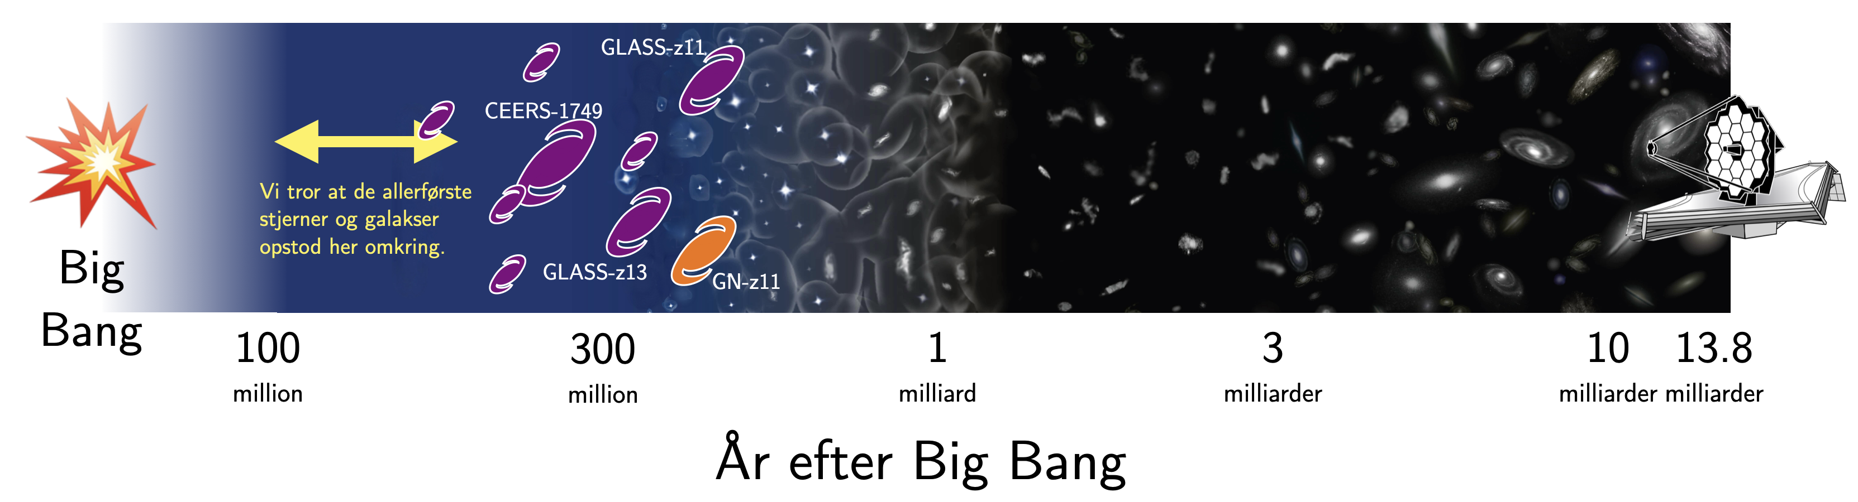

*Tidslinje over Universets udvikling, hvor tiden går fra venstre mod højre. Den orange galakse viser den nuværende rekordindehaver, GN-z11. De to første udfordrere til denne rekord blev døbt hhv. GLASS-z11 og GLASS-z13. CEERS-1749 er en særligt stor galakse. For at fremhæve ting der sker i det tidlige Univers, er tiden “strukket” tæt på Big Bang (yderst til venstre), og “klemt sammen” tæt på i dag (yderst til højre). Som vi kigger længere og længere tilbage i tiden, ser vi mindre og mindre udviklede galakser. Illustration: Peter Laursen (baggrundsbillede:* [*ESO/NOAJ*](https://www.eso.org/public/usa/images/eso1620a/)*).*

Men der er et problem:

Vi har en ret god teoretisk forståelse af, hvordan Universets struktur opstod fra små klumper af gas og mørkt stof, til større klumper der kunne danne stjerner, og efterhånden samle sig i større og større galakser. Eller… det troede vi i hvert fald. Men nogle af de galakser, som James Webb har fundet, ser simpelthen ud til at være langt større, end de burde kunne nå at vokse sig på så kort tid. Én af dem er endda ligeså stor som vores egen galakse Mælkevejen er i dag, 13 milliarder år senere.

Hvordan kan en galakse nå at vokse sig så stor, på 1/100 af den tid Mælkevejen har brugt? Har vi misforstået alt?

En banebrydende revision af vores grundliggende, kosmologiske model af Universets struktur og udvikling er ikke utænkelig. Denne model (som går under navnet “ΛCDM”) har været ekstremt succesrig med at forklare diverse fysiske fænomener, men har også sine mangler.

## To metoder til at måle rødforskydning

Afstanden til fjerne galakser bestemmes ved at måle deres rødforskydning. For at gøre det præcist må man have et spektrum, så man kan måle, hvor meget spektrallinjerne er forskudt. Men spektrer tager lang tid at optage, og man skal vide hvorhen man skal rette teleskopet.

I stedet kan man bruge en langt hurtigere, men også mere upræcis metode, hvor man tager billeder af et stort felt på himlen gennem forskellige farvefiltre. På den måde kan man få en ide om, hvor røde alle de galakser, der ligger i dette felt, er.

Metoden er dog ikke kun upræcis, men kan også let give falske detektioner, for afstand er ikke det eneste, der kan gøre en galakse rød: For det første absorberer interstellart støv primært det blå lys, og lader det røde slippe ud. For det andet vil galakser, som af den ene eller den anden grund er hørt op med at danne nye stjerner, blive rødere med tiden. Det skyldes, at tunge stjerner brænder kraftigt og blåhvidt, men dør hurtigt, mens lette stjerner brænder mere roligt og rødorange, men lever længe.

“Billede-metoden” bruges til at opdage galakserne, men før man har brugt “spektroskopi-metoden”, kan vi faktisk ikke tillade os at kalde galakserne andet end *kandidater*.

Men før vi erklærer et fundamentalt paradigmeskift er der en lang række forbehold vi må tage: I skrivende stund er kun et par af alle artiklerne færdige med at blive fagfællebedømt. Mere afgørende er det dog, at metoden til at bestemme deres afstand er en hurtig, men upræcis metode, og skal følges op med den mere tidskrævende spektroskopi (se infoboks).

Det kan også være, at de fysiske forhold i det tidlige Univers er væsentligt anderledes end det mere lokale Univers, som vi kender bedre. For eksempel kan galakserne være mere effektive til at danne stjerner, eller danne klarere stjerner, så de ser større ud end de egentlig er. Eller vi kan simpelthen have været heldige og peget teleskopet mod at område, hvor der tilfældigvis er flere galakser end gennemsnittet, og dermed større chance for at se nogle, der er store.

Der er altså masser af grunde til, at vi lige skal holde vores heste lidt endnu. Inden længe kommer vi til at have spektrer, der kan be- eller afkræfte galaksernes rødforskydninger. Vi får også snart “wide-field”-observationer af større områder af himlen. Om vi skal til at revidere vores kosmologiske model er endnu uvist, men én ting er sikkert: James Webb kommer til at udvide vores horisont på den ene eller den anden måde, når vi kigger tilbage til selve tidens rand.

*Peter Laursen er astrofysiker og videnskabsformidler ved Cosmic Dawn Center, som er et samarbejde mellem Niels Bohr Institutet og DTU Space, støttet af Danmarks Grundforskningsfond.*

1. Efter at være blevet koblet af løfteraketten fortsatte James Webb på momentum mod L2 og foretog kun tre små (planlagte) korrigerings-boosts med sine små jets på undersiden; to lige efter afkoblingen, og ét til at komme på plads i L2. Jeg anser det som et raketvidenskabeligt vidunder, at det sidste boost kun var nødt til at ændre teleskopets fart med 1.6 m/s — svarende til et raskt spadseretempo!